PROYECTO DE LEY No ____ de 2021 CAMARA
“Por medio de la cual se exalta el municipio de Tuta, departamento de Boyacá por la conmemoración de sus 245 años de fundación y se dictan otras disposiciones”

EL CONGRESO DE COLOMBIA

DECRETA:

Artículo 1°. - Objeto. - La presente tiene como objeto distinguir, exaltar y rendir homenaje al municipio de Tuta - departamento de Boyacá, por sus 345 años de fundación y que, por su ubicación geográfica y estratégica, fue fundamental en la ruta libertadora por parte del general Simón José Antonio de la Santísima Trinidad Bolívar Ponte (Simon Bolivar), además del sacrificio de nuestros antepasados quienes ofrendaron hasta sus vidas para lograr la anhelada independencia, municipio inmerso en la Ley 1916 de 2018 Ley Bicentenario.

Artículo 2°. - Autorícese al Gobierno Nacional por intermedio del Ministerio de Educación Nacional, Ministerio de Agricultura y autoridades ambientales, para contribuir con la conservación, adecuación y dotación de la Institución Educativa Agrícola “El Cruce” del municipio de Tuta – Boyacá, mediante aulas y bibliotecas
virtuales y mejorar tecnológicamente el vivero, que por su vocación agrícola requiere continuidad para que las generaciones venideras continúen con el legado educacional.

Artículo 3°. - Autorícese al Gobierno Nacional por intermedio del Ministerio de Tecnologías de la Información y las Comunicaciones MINTICs, para que acorde con las facultades propias de sus funciones, apruebe y autorice la instalación de antenas receptoras que solucionen la conectividad y cobertura total del servicio, para los municipios inmersos en la región centro (Tuta, Combita, Zotaquira, Pesca, Cucaita, Chíquiza, Toca y Ventaquemada).

Artículo 4°. - Autorícese al Gobierno Nacional por intermedio del Ministerio de Cultura, para que acorde al espíritu de la Ley de Bicentenario aprobada, se evoque y resalte la cultura histórica de independencia, para que se apropien los recursos necesarios para la remodelación del templo parroquial, patrimonio histórico del municipio de Tuta - departamento de Boyacá.

Artículo 5°- Autorícese al Gobierno Nacional por intermedio del Ministerio de Vivienda, Ciudad y Territorio; se destine partidas presupuestales necesarias para el mejoramiento de viviendas urbanas y rurales ubicadas en el área del municipio motivo del presente, más conocido como “propiedad del Sol o Labranza prestada” Tuta.

Artículo 6°. - Vigencia. La presente Ley rige a partir de la fecha de su promulgación y deroga todas las normas que le sean contrarias

EDWIN FABIAN ORDUZ DIAZ
Representante a la Cámara
Departamento de Boyacá

EXPOSICIÓN DE MOTIVOS

“Dios hizo el campo, y el hombre la ciudad”
William Cowper

El Bicentenario de Colombia fue un plan de actividades destinadas a la celebración de los 200 años de los sucesos ocurridos en Santa Fe de Bogotá el 20 de julio de 1810, que significaron el inicio del proceso independentista de la República de Colombia. ​En 1810 se dio el Grito de Independencia por parte de los patriotas aprovechando que los españoles estaban siendo invadidos por Napoleón Bonaparte quién pretendía gobernar España. En 1819 se logró la independencia luego de muchas batallas, buscando de esa manera que los españoles dejaran las tierras y que Colombia pudiera establecer su propio gobierno.

CELEBRACIÓN:

Por el lado del gobierno colombiano, este se ha encargado de desarrollar actividades y políticas en favor del desarrollo nacional en vista de la conmemoración, una de ellas es Visión Colombia 2019, ​ implementado por el presidente Álvaro Uribe Vélez. También se creó la "Alta Consejería Presidencial para el Bicentenario de la Independencia", organismo consultivo con el fin de desarrollar actividades culturales y educativas para ese evento.

HISTORIA DEL MUNICIPIO DE TUTA:
TUTA es un municipio colombiano del departamento de Boyacá, inmerso en la Ley 1916 de 2018, mediante el cual se exaltan municipios del bicentenario, situado en el centro-oriente de Colombia, en la región del Alto Chicamocha, en la Provincia del Centro. Está ubicado a unos 26 km de la ciudad de Tunja. En los inicios del poblamiento español del territorio llevó el nombre de "Pueblo de los Aposentos de la Concepción y Santa Bárbara de Tuta" por este motivo se le ha conocido como "Aposentos Tuta".

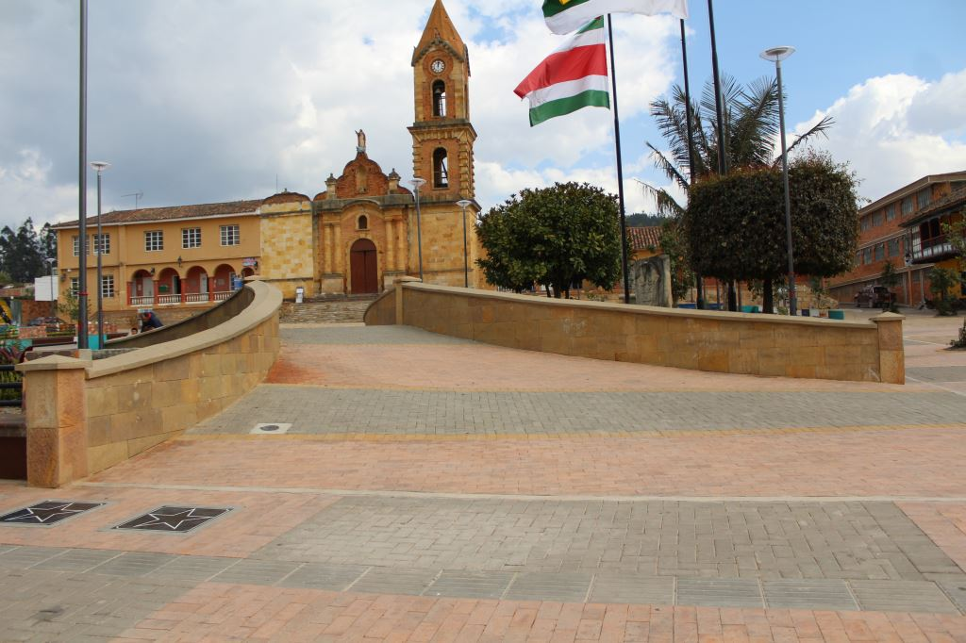

En la época precolombina, el territorio del actual municipio de Tuta estuvo habitado por los indígenas tutas, de la Confederación Muisca, tributarios del Zaque de Hunza; su primer cacique fue Tutasúa, hermano de Tomagata. En 1556 arribaron los padres Dominicos, primeros evangelizadores de Tuta. El primer encomendero fue Miguel Sánchez, uno de los soldados que participó en la destrucción del Templo del Sol de Sogamoso. El segundo encomendero fue Juan de Avendaño. Durante buena parte del siglo XVIII, Tuta perteneció a la administración de Oicatá y Cómbita. En 1776, el Arzobispo de Santafé de Bogotá, doctor don Agustín de Alvarado y Castillo, expidió un Decreto de fundación de nuevas parroquias allí donde los pueblos lo solicitasen, con lo que el caserío de Tuta fue elevado a la categoría de parroquia, hecho que se oficializó el 23 de marzo de 1777. El 23 de diciembre de 1783 el corregidor de justicia mayor de Tunja nombró como alcalde pedáneo a don Jerónimo Escobar. El 2 de enero de 1794 Tuta fue anexado a la administración del Valle de Sotaquirá, bajo la dependencia del alcalde de Paipa. En los años 1800 Tuta y Sotaquirá tuvieron un mismo alcalde, hasta que en 1816 logró su independencia, siendo el señor Pedro Fonseca su primer alcalde.

ECONOMÍA:

La economía del municipio se basa en la agricultura y la agroindustria. Entre los productos agrícolas se destacan la papa, la cebada, el maíz, los frijoles, las habas, así como diversas hortalizas. En cuanto al ganado se cría principalmente el vacuno y el ovino.

TUTENSES ILUSTRES:
Tuta ha tenido grandes personalidades en su historia. Don Andrés Gallo y Doña Juana Velasco apoyaron de manera decidida la campaña libertadora liderada por Simón Bolívar. En 1791 nació en Tuta uno de sus hijos, Andrés María Gallo y Velasco, quien llegó a ser sacerdote y dejó una relación sobre los días antecedentes a la Batalla de Boyacá mientras era cura de Ramiriquí. Otro ilustre hijo de Tuta es Monseñor Marcos Dionisio Sánchez Lozano, "El Padrinito", nacido el 9 de mayo de 1887, quien fundó el Seminario Apostólico de Orientación Vocacional de Tuta, donde se formaron más más de 100 sacerdotes y hasta la actualidad, cinco obispos han despertado su deseo vocacional en este recinto. Actualmente es Siervo de Dios, y su proceso de canonización, propuesto por Monseñor José Trinidad García Duitama, "el Padre Trinito", se encuentra en Roma; los habitantes del municipio, están a la expectativa, pues sería el segundo hijo de la población en ese proceso.
Otro personaje importante en el municipio de Tuta fue Monseñor Efraín Wittingham Jiménez, discípulo de "El Padrinito" y quien, aunque no era de Tuta, influyó considerablemente en el municipio. Monseñor Efraín fue el rector del Seminario Apostólico de Orientación Vocacional de Tuta. Fue además director del coro de niños cantores, el cual tiene una historia de más de 20 años. Monseñor compuso la música del himno del municipio De Tuta.
Dentro de sus obras más destacadas se encuentra la composición de la música para el común de la misa del Sínodo del año 2004 y ha sido reconocido a nivel nacional por sus canciones de acompañamiento en la Santa Eucaristía.
Otro de los personajes importantes en el municipio es el maestro Raúl Sánchez Niño, reconocido por canciones como "El pañolón" o "El tutanito".

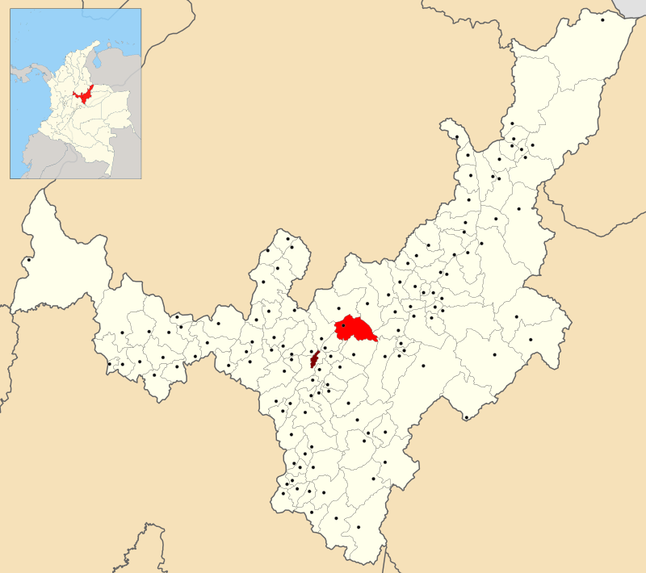

Superficie
• Total 165 km²¹

Altitud
• Media 2600 m s. n. m.

Población (2015)
• Total 9673 hab.²​³​
• Densidad
• Urbana 2665 hab.

Superficie del municipio de Tuta 16 500 hectáreas

Altitud del municipio de Tuta 165.00 km² (63,71 sq mi)

Coordenadas geográficas Latitud: 5.69012
Longitud: -73.2263
Latitud: 5° 41' 24'' Norte
Longitud: 73° 13' 35'' Oeste

FUNDAMENTOS CONSTITUCIONALES:

Artículo 2o. Son fines esenciales del Estado: servir a la comunidad, promover la prosperidad general y garantizar la efectividad de los principios, derechos y deberes consagrados en la Constitución; facilitar la participación de todos en las decisiones que los afectan y en la vida económica, política, administrativa y cultural de la Nación; defender la independencia nacional, mantener la integridad territorial y asegurar la convivencia pacífica y la vigencia de un orden justo.
Las autoridades de la República están instituidas para proteger a todas las personas residentes en Colombia, en su vida, honra, bienes, creencias, y demás derechos y libertades, y para asegurar el cumplimiento de los deberes sociales del Estado y de los particulares.
Artículo 7o. El Estado reconoce y protege la diversidad étnica y cultural de la Nación colombiana.

Artículo 8. Es obligación del Estado y de las personas proteger las riquezas culturales y naturales de la Nación.

Artículo 95°. La calidad de colombiano enaltece a todos los miembros de la comunidad nacional. Todos están en el deber de engrandecerla y dignificarla. El ejercicio de los derechos y libertades reconocidos en esta Constitución implica responsabilidades.

Artículo 150°. Corresponde al Congreso hacer las leyes. Por medio de ellas ejerce las siguientes funciones…………

………22. Expedir las leyes relacionadas con el Banco de la República y con las funciones que compete desempeñar a su Junta Directiva.

Artículo 371. El Banco de la República ejercerá las funciones de banca central. Estará organizado como persona jurídica de derecho público, con autonomía administrativa, patrimonial y técnica, sujeto a un régimen legal propio.

Serán funciones básicas del Banco de la República: regular la moneda, los cambios internacionales y el crédito; emitir la moneda legal; administrar las reservas internacionales; ser prestamista de última instancia y banquero de los establecimientos de crédito; y servir como agente fiscal del gobierno. Todas ellas se ejercerán en coordinación con la política económica general.

El Banco rendirá al Congreso informe sobre la ejecución de las políticas a su cargo y sobre los demás asuntos que se le soliciten.

FUNDAMENTOS LEGALES:

- Ley 1916 de 2018 “por medio del cual la nación se vincula a la celebración del bicentenario de la campaña libertadora de 1819, y se dictan otras disposiciones”.
- Ley 1753 de 2015 “por la cual se expide el Plan Nacional de Desarrollo “todos por un nuevo país”.
- Decreto 748 de 2018 “mediante el cual crea la comisión de expertos para la conmemoración de bicentenario de la independencia nacional”.
- Ley 31 de 1992 “Por la cual se dictan las normas a las que deberá sujetarse el Banco de la República para el ejercicio de sus funciones, el Gobierno para señalar el régimen de cambio internacional, para la expedición de los Estatutos del Banco y para el ejercicio de las funciones de inspección, vigilancia y control del mismo, se determinan las entidades a las cuales pasarán los Fondos de Fomento que administra el Banco y se dictan otras disposiciones”.

JURISPRUDENCIALES:

Respecto a estas iniciativas que decretan gasto público, la Corte Constitucional se ha pronunciado y ha afirmado la iniciativa que tiene el Congreso de la República en materia de gasto público. Así lo describe la Corte en Sentencia C-324 de 1997:

“La Constitución, y tal y como lo ha señalado esta Corporación, atribuye competencias diferenciadas a los órganos del Estado según los diversos momentos de desarrollo de un gasto público. (…) es necesario distinguir entre una ley que decreta un gasto y la ley anual del presupuesto, en la cual se apropian las partidas que se considera que deben ser ejecutadas dentro del período fiscal respectivo. Así, esta Corte ha señalado que, salvo las restricciones constitucionales expresas, el Congreso puede aprobar leyes que comporten gasto público. Sin embargo, corresponde al Gobierno decidir si incluye o no en el respectivo proyecto de presupuesto esos gastos, por lo cual no puede el Congreso, al decretar un gasto, ¿ordenar traslados presupuestales para arbitrar los respectivos recursos”.

El presente proyecto de ley se limita a autorizar al gobierno para que incluya el gasto en los próximos presupuestos. En efecto, la expresión “Autorícese”, no impone un mandato al gobierno, simplemente busca habilitar al gobierno nacional para efectuar las apropiaciones presupuestales necesarias, en los términos que establece el artículo 347 de la carta constitucional:

“Artículo 347. El proyecto de ley de apropiaciones deberá contener la totalidad de los gastos que el Estado pretenda realizar durante la vigencia fiscal respectiva. Si los ingresos legalmente autorizados no fueren suficientes para atender los gastos proyectados, el Gobierno propondrá, por separado, ante las mismas comisiones que estudian el proyecto de ley del presupuesto, la creación de nuevas rentas o la modificación de las existentes para financiar el monto de gastos contemplados”.

Sentencia C-490 de 1994 manifestó la Corte:

“Ahora bien, la Corte reitera lo dicho en varias de sus providencias en el sentido de que la Constitución de 1991 ha devuelto al Congreso la iniciativa en materia de gastos, y destaca que la inexequibilidad aquí declarada no modifica esa jurisprudencia ni recae sobre el uso que tal iniciativa en el gasto, particularmente de carácter social ha hecho un miembro del Congreso, sino que alude de manera muy específica al hecho de que, por la materia misma de las disposiciones contenidas en el proyecto (artículo 150, numeral 7, de la Constitución), las leyes correspondientes como esta, ¿solo podrán ser dictadas o reformadas por iniciativa del Gobierno, en los incontrovertibles términos del artículo 154 de la Constitución”.

En el mismo sentido, señaló la Corte en Sentencia C-947 de 1999:

“Pensamos que es necesario devolver al Congreso la iniciativa en materia de gastos, que no puede confundirse con la iniciativa o capacidad de modificar las partidas propuestas por el Gobierno en el proyecto de presupuesto.
Son dos figuras radicalmente distintas. En la teoría política cuando se enuncia y comenta la restricción de la iniciativa parlamentaria de gastos, siempre se hace referencia al presupuesto, que es un acto condición y no a la ley previa creadora de situaciones jurídicas de carácter general. Por lo demás respecto a la realización o desembolso de las inversiones existen dos actos-condiciones: el primero su incorporación a los planes y programas de desarrollo económico y social, el segundo su incorporación en los rubros de gastos presupuestales”.

En cuanto a la iniciativa legislativa, la Corte Constitucional en Sentencia C-343 de 1995, precisó:

“La iniciativa parlamentaria para presentar proyectos de ley que decreten gasto público, no conlleva la modificación o adición del Presupuesto General de la Nación. Simplemente esas leyes servirán de título para que posteriormente, a iniciativa del Gobierno, se incluyan en la ley anual de presupuesto las partidas necesarias para atender esos gastos”.
Como se advierte en el proyecto de ley, las leyes que decreten gasto público de funcionamiento e inversión no se encuentran constitucionalmente atadas a la iniciativa gubernamental y, por lo tanto, no resulta legítimo restringir la facultad del Congreso y de sus miembros para proponer proyectos de ley sobre las referidas materias, con la obvia salvedad de que la iniciativa de su inclusión en el presupuesto corresponde exclusiva y discrecionalmente al Gobierno nacional”.

IMPACTO FISCAL:

De conformidad con lo presentado, pero específicamente con el artículo 4° del contentivo del proyecto, los gastos que genere la presente iniciativa se entenderán incluidos en los presupuestos y en el Plan Operativo Anual de Inversión de la entidad competente.

Teniendo en cuenta lo anterior y dada la obligación del Estado destinar los recursos necesarios para la salvaguarda del patrimonio y la promoción de la cultura, es relevante mencionar que una vez promulgada la ley, el Gobierno deberá promover su ejercicio y cumplimiento, además se debe tener en cuenta como sustento un pronunciamiento de la Corte Constitucional, en la Sentencia C-911 de 2007, en la cual se puntualizó que el impacto fiscal de las normas, no puede convertirse en óbice y barrera, para que las corporaciones públicas ejerzan su función legislativa y normativa.

Como lo ha resaltado la Corte, si bien compete a los miembros del Congreso la responsabilidad de estimar y tomar en cuenta el esfuerzo fiscal que el proyecto bajo estudio puede implicar para el erario público, es claro que es el Poder Ejecutivo, y al interior de aquel el Ministerio de Hacienda y Crédito Público, el que dispone de los elementos técnicos necesarios para valorar correctamente ese impacto, y a partir de ello, llegado el caso, demostrar a los miembros del órgano legislativo la inviabilidad financiera de la propuesta que se estudia. De allí que esta corporación haya señalado que corresponde al Gobierno el esfuerzo de llevar a los legisladores a la convicción de que el proyecto por ellos propuesto no debe ser aprobado, y que en caso de resultar infructuoso ese empeño, ello no constituye razón suficiente para tener por incumplido el indicado requisito, en caso de que las cámaras finalmente decidan aprobar la iniciativa cuestionada”.

CONVENIENCIA DEL PROYECTO

Si bien, celebrar el bicentenario de aquella gesta libertadora, es importantes, no debemos dejar de lado que el sinnúmero de municipios que fueron parte fundamental de la independencia, igual deben ser enaltecidos, pueda que no de manera inmediata, pero si dejar un sinnúmero de reconocimientos, para que con base en los antecedentes jurisprudenciales, a futuro se puedan llevar a feliz término, que es la razón propia de las leyes de honor, como un reconocimiento propio a esa tan importante gesta libertaria, que ha motivado la celebración del bicentenario y como tal el municipio de Tuta – departamento de Boyacá, no es la excepción y merece este reconocimiento al igual que los demás municipios enunciados en la Ley 1916 de 2018 y ss.

De los honorables representantes,

EDWIN FABIAN ORDUZ DIAZ
Representante a la Cámara
Departamento de Boyacá

NRC- 025 del 21 julio de 2021

Doctora:
JENNIFER KRISTIN ARIAS FALLA
Presidente
Cámara de Representantes
Ciudad

REF: Radicación proyecto de Ley

Atento saludo,

Con la presente me permito radicar a esta Presidencia, Proyecto de Ley No de 2021 Cámara. “Por medio de la cual se exalta el municipio de Tuta, departamento de Boyacá por la conmemoración de sus 245 años de fundación y se dictan otras disposiciones”

En cumplimiento de lo establecido en la Ley 5° / 92, en original, dos copias y medio magnético, a fin de surtir los trámites pertinentes.

Agradeciendo de antemano su colaboración al presente.

Atentamente,

EDWIN FABIAN ORDUZ DIAZ
Representante a la Cámara
Departamento de Boyacá

